BÁO CÁO THIẾT KẾ VÀ MÔ PHỎNG ALU 4-BIT
Môn học: Thiết kế mạch số bằng Verilog HDL
Công cụ: Vivado 2025.1 – Vivado Simulator (XSim)
Thời gian mô phỏng: 280 ns | Kết quả: 28 PASS – 0 FAIL

I. THIẾT KẾ ALU 4-BIT

Câu 1. Giao diện module
Khối ALU 4-bit là mạch tổ hợp, nhận hai toán hạng a, b (mỗi toán hạng 4 bit) và tín hiệu lựa chọn phép toán alu_sel (3 bit). Đầu ra gồm kết quả alu_out (4 bit) và ba cờ trạng thái zero, negative, overflow (mỗi cờ 1 bit).
module alu_4bit (
input wire [3:0] a, b,
input wire [2:0] alu_sel,
output reg [3:0] alu_out,
output wire zero, negative, overflow
);

Câu 2. Các chức năng của ALU
alu_sel | Chức năng | Biểu thức / quy ước
000 | Cộng | alu_out = a + b
001 | Trừ | alu_out = a - b
010 | AND | alu_out = a & b
011 | OR | alu_out = a | b
100 | XOR | alu_out = a ^ b
101 | Dịch trái logic 1 bit | alu_out = a << 1
110 | Dịch phải logic 1 bit | alu_out = a >> 1
111 | So sánh unsigned | alu_out = (a < b) ? 0001 : 0000

ALU dùng khối always @(*) và câu lệnh case để chọn phép toán. Phần vượt quá 4 bit của kết quả bị loại bỏ. So sánh a < b được thực hiện theo giá trị unsigned.

Câu 3. Thiết kế cờ trạng thái
zero = 1 khi alu_out = 0000; negative = alu_out[3]. Overflow chỉ có thể bằng 1 đối với cộng hoặc trừ có dấu bù hai 4-bit; ở các phép toán còn lại overflow = 0.
assign zero = (alu_out == 4'b0000);
assign negative = alu_out[3];
assign overflow = overflow_reg;
// Cộng: (~(a[3] ^ b[3])) & (a[3] ^ alu_out[3])
// Trừ: (a[3] ^ b[3]) & (a[3] ^ alu_out[3])

Miền giá trị có dấu 4-bit là từ −8 đến +7. Overflow xảy ra nếu kết quả toán học của phép cộng hoặc trừ nằm ngoài miền này.

II. XÂY DỰNG TESTBENCH VÀ KIỂM TRA

Câu 4. Khởi tạo và kích thích DUT
Testbench tb_alu_4bit khởi tạo DUT alu_4bit, cấp lần lượt các bộ giá trị a, b, alu_sel và đợi 10 ns cho mỗi phép thử. Vì ALU là mạch tổ hợp, Testbench không sử dụng xung clock. Mỗi trường hợp kiểm tra đồng thời alu_out, zero, negative và overflow bằng toán tử so sánh chính xác (===).

Câu 5. Các trường hợp kiểm thử
Tổng cộng 28 test vector bao phủ cả tám chức năng, gồm cộng/trừ thông thường, kết quả bằng 0, tràn signed, logic bit, dịch trái/phải với bit cao nhất bằng 1 và ba quan hệ so sánh unsigned.
STT | Sel | a | b | alu_out | Z | N | V
01 | 000 | 0011 | 0010 | 0101 | 0 | 0 | 0
02 | 000 | 0000 | 0000 | 0000 | 1 | 0 | 0
03 | 000 | 0111 | 0001 | 1000 | 0 | 1 | 1
04 | 000 | 1111 | 1111 | 1110 | 0 | 1 | 0
05 | 000 | 1000 | 1000 | 0000 | 1 | 0 | 1
06 | 001 | 0101 | 0010 | 0011 | 0 | 0 | 0
07 | 001 | 0011 | 0011 | 0000 | 1 | 0 | 0
08 | 001 | 1000 | 0001 | 0111 | 0 | 0 | 1
09 | 001 | 0010 | 0101 | 1101 | 0 | 1 | 0
10 | 001 | 0111 | 1111 | 1000 | 0 | 1 | 1
11 | 010 | 1010 | 1100 | 1000 | 0 | 1 | 0
12 | 010 | 1010 | 0101 | 0000 | 1 | 0 | 0
13 | 010 | 1111 | 0011 | 0011 | 0 | 0 | 0
14 | 011 | 1010 | 0101 | 1111 | 0 | 1 | 0
15 | 011 | 1000 | 0001 | 1001 | 0 | 1 | 0
16 | 011 | 0000 | 0000 | 0000 | 1 | 0 | 0
17 | 100 | 1010 | 1100 | 0110 | 0 | 0 | 0
18 | 100 | 1111 | 1111 | 0000 | 1 | 0 | 0
19 | 100 | 1000 | 0001 | 1001 | 0 | 1 | 0
20 | 101 | 1001 | 0000 | 0010 | 0 | 0 | 0
21 | 101 | 1111 | 0000 | 1110 | 0 | 1 | 0
22 | 101 | 1000 | 0000 | 0000 | 1 | 0 | 0
23 | 110 | 1001 | 0000 | 0100 | 0 | 0 | 0
24 | 110 | 1111 | 0000 | 0111 | 0 | 0 | 0
25 | 110 | 1000 | 0000 | 0100 | 0 | 0 | 0
26 | 111 | 0010 | 0101 | 0001 | 0 | 0 | 0
27 | 111 | 0101 | 0101 | 0000 | 1 | 0 | 0
28 | 111 | 1000 | 0111 | 0000 | 1 | 0 | 0

Câu 6. Kết quả mô phỏng và kiểm tra sai lệch
Vivado XSim biên dịch, elaboration và chạy mô phỏng thành công. Kết quả từ Tcl Console:
===== ALU 4-BIT TEST =====
PASS = 28
FAIL = 0
$finish called at time : 280 ns

Tỷ lệ đạt 28/28 (100%). Không phát hiện sai lệch giữa kết quả thực tế và giá trị mong đợi trong 28 test vector; do đó không cần chỉnh sửa RTL theo kết quả kiểm thử hiện tại.

III. PHÂN TÍCH WAVEFORM VÀ VẤN ĐÁP

Câu 1. Ý nghĩa và quan hệ của các tín hiệu
Trên Waveform, a[3:0] và b[3:0] là hai toán hạng; alu_sel[2:0] là mã lựa chọn phép toán; alu_out[3:0] là kết quả. zero, negative, overflow là ba cờ 1 bit. Mỗi test vector kéo dài 10 ns. Khi đầu vào hoặc mã lựa chọn thay đổi, đầu ra được tính lại theo logic tổ hợp, không cần clock.

Câu 2. Giải thích kết quả tại một khoảng thời gian
Trong khoảng 0–10 ns: a = 0011 (3), b = 0010 (2), alu_sel = 000 (cộng). Vì 3 + 2 = 5 nên alu_out = 0101; zero = 0, negative = 0, overflow = 0.

Câu 3. Giải thích các cờ trạng thái
Trong khoảng 20–30 ns: a = 0111, b = 0001, alu_sel = 000 và alu_out = 1000. zero = 0 vì kết quả khác 0000; negative = 1 vì alu_out[3] = 1; overflow = 1 vì tổng có dấu +8 vượt giới hạn +7. Negative phản ánh bit dấu của kết quả 4-bit, còn overflow cho biết kết quả toán học không biểu diễn được trong 4 bit có dấu. Ví dụ 1110 + 0001 = 1111 có negative = 1 nhưng overflow = 0.

Câu 4. Phân tích hai phép toán gây tràn
0111 + 0001: +7 + +1 = +8, vượt giới hạn signed 4-bit (+7). Kết quả 4-bit là 1000, overflow = 1.
1000 − 0001: −8 − +1 = −9, thấp hơn giới hạn signed 4-bit (−8). Kết quả 4-bit là 0111, overflow = 1.

IV. HÌNH ẢNH KẾT QUẢ MÔ PHỎNG
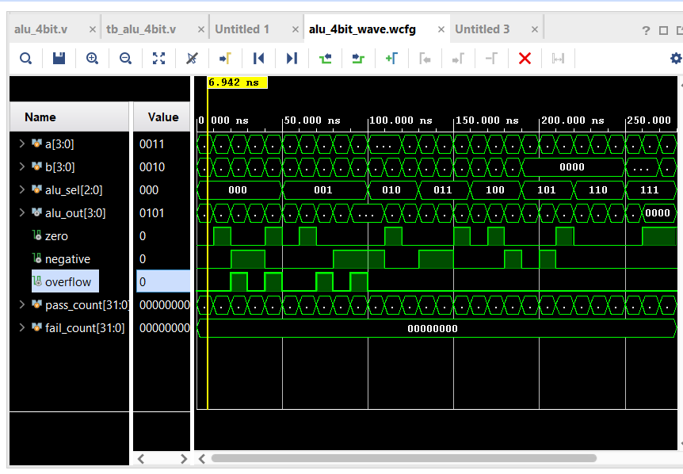
Hình 1. Waveform tổng thể của ALU 4-bit trong 280 ns.
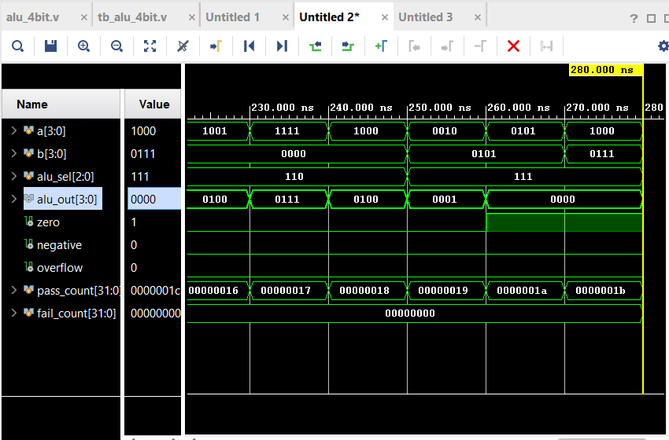
Hình 2. Waveform chi tiết các phép dịch và so sánh unsigned ở cuối mô phỏng.

V. KẾT LUẬN
Thiết kế ALU 4-bit đã thực hiện đầy đủ tám chức năng số học, logic, dịch bit và so sánh theo quy ước đã triển khai. Testbench tự kiểm tra 28 trường hợp, đối chiếu đồng thời kết quả và ba cờ trạng thái. Mô phỏng Vivado XSim kết thúc tại 280 ns với 28 PASS và 0 FAIL. Các trường hợp tràn số có dấu 0111 + 0001 và 1000 − 0001 được xử lý đúng. Kết quả xác nhận tính đúng đắn của thiết kế trong phạm vi 28 test vector đã kiểm tra.

